Сценарий ко Дню защитника Отечества для 9 класса

«А ну-ка, парни!»

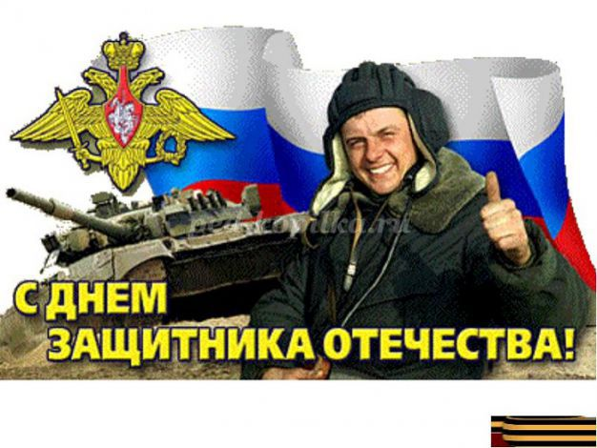
Цели: дать возможность учащимся проявить находчивость, творческую активность; воспитать уважение к славному прошлому нашей страны, чувство ответственности и национальной гордости, гражданственности и патриотизма.

Ход мероприятия
Ведущий: Добрый день, дорогие друзья!
Сегодня у нас праздник, посвященный Дню защитника Отечества. 23 февраля – праздник тех, кто стоит на страже Родины, кто уже прошел военные действия, тех кому еще только предстоит военная служба.
Этот праздник в разные времена имел разные названия. Современное его название - День защитника Отечества - дает повод поздравить не только всех воинов, но и вас, ребята, будущих солдат и офицеров. Как будущие воины, вы должны уже сейчас воспитывать в себе такие качества, как умение дружить, держать слово, быть смелыми, мужественными, благородными и добрыми. От вас зависит, какая будет наша армия.
Ведущий 2. Наш народ любит русского воина. Кто главный герой русских былин? Богатырь. О ком сложено множество сказок, пословиц, поговорок? О нем - о русском солдате, который воюет отлично, «дымом греется, шилом бреется», а при случае кашу из топора сварит - пальчики оближешь. Сегодня вам предоставляется возможность показать свою силу, ловкость, смекалку.
Ведущий 1: Защитники Отечества! Мужчины,
Примите поздравления от нас.
Любые покорятся вам вершины,
И силы пусть не оставляют вас.
Вы вечно перед Родиной в ответе,
Оберегая тишину полей,
Чтоб мирно спали люди на планете,
Чтоб взрывов больше не было на ней.
Желаем силы, мира и побед.
Минуют пусть вас беды и ненастья.
Да осенит вас негасимый свет
Любви, надежды и большого счастья!
Ведущий 2:
Драчливой нашей половине
Мы поздравленья шлём свои.
Для поздравленья есть причины:
Ура! Защитники страны!
Когда на ваши потасовки
На переменах мы глядим,
Мы верим: с вашей подготовкой
Страну всегда мы защитим!

Ведущий1: И так друзья, пришло время начать нашу конкурсную развлекательную игру «А ну-ка, парни!» Поприветствуем участников конкурса ,они уже прошли жеребьевку и под номером 1 приглашается , под номером два - , под номером три-
Под номером 4 -
Оценивать наших героев будут уважаемые члены жюри:

1 Конкурс – викторина «Что ты знаешь о нашей армии?».
Ведущий: За каждый правильный ответ участник получает 1 балл.
1. Как называется часть войск, идущая впереди главных сил? (Авангард).
2. Как называются наплечные знаки в русской армии? (Погон).
3. Какое женское имя наводило ужас на фашистов? («Катюша»).
4. Как называется здание, в котором живут солдаты? (Казарма).
5. Как называют бойца, владеющего искусством меткой стрельбы? (Снайпер).
6. Какому русскому полководцу принадлежит знаменитая фраза: «Тяжело в учении, легко в бою»? (А. В. Суворову).
7. Сколько битв проиграл А. В. Суворов? (Ни одной).
8. Солдат спит, а она идет. (Служба).
9. Какие головные уборы носят солдаты? (Фуражка, пилотка, каска).
10. Кого называют бойцом «невидимого фронта», опровергнувшим поговорку «Один в поле не воин»? (Разведчик).
11. Как называется подросток, обучающийся морскому делу? (Юнга).
12.Фамилия человека, который изобрел знаменитый автомат. (Калашников).
13. Как называется наступательное действие войск? (Атака)
14. . Боец, которому поручен сбор данных о планах и действиях противника. (Разведчик.)
15. Личный состав корабля, самолета, танка. (Экипаж.)
16. Как называется повозка для пулемета, прославленная в известной песне о Гражданской войне? (Тачанка.)

2 Конкурс «Собери пословицу»

Ведущий: Каждый участник получает пять разрезанных пословиц «О воинском долге и умении», которые за 1 минуту нужно собрать. Каждая правильная пословица оценивается в 1 балл.
• Без толку стрелять... (только черта пугать).
• Бей врага винтовкой... (бей и сноровкой).
• Бывалый солдат... (опытом богат).
• Военная наука... (не мука).
• Закаляй свое тело... (для военного дела).
• Маскировка... (это хитрость и сноровка).
• Учись показом... (а не рассказом).
• Русский боец... (всем образец).
• Смело иди в бой... (Родина за тобой).
• Врага щадить... (в беду угодить).
• Заповедь военного дела... (двигайся скрытно и смело).
• Победу дает отличная выучка (и взаимная выручка).
• Умей быть солдатом... (чтобы стать генералом).
• Чтобы на войне повезло... (надо знать военное ремесло).
• Приказ свят... (без дисциплины солдат не солдат).
• Честь мундира... (священна для командира).
• За край родной... (иди бесстрашно в бой).
• С родной земли... (умри, не сходи).
• Врага бояться... (в живых не остаться).
• Офицер... (в доблести пример).

3 конкурс: «Богатырская наша сила!»
Ребята на вытянутых руках держат гантели. Побеждает сильнейший.

4 конкурс: « Разведчики»
Ведущий 1. «У разведчика глаз остер, ум хитер, отличный слух и охотничий нюх!» - говорит русская народная пословица. А сейчас ребята предлагаем поработать вам связистами, которые расшифровывают с помощью ключа шифрограммы, содержащие донесения разведчиков.
Каждый получает карточку с шифровкой и ключом. Прочитать текст нужно за одну минуту.
Карточка для участника:
25 19 1 23 126 1820, 18 1263 1 15 194 15 17. 15 22 17 1 14 31 30 19 5 3 6 16 20 25 11 9, 15 5 9 14 19 1 14 11. (Штаб в лесу, слева от гор. Охраняют две пушки, один танк.)
Карточка для участника:
15 22 17 I 14 1 13 15 18 19 1 - 5 3 1 19 1 14 11 1 7 1 176 11 15 10 18 12 6 3 1.3 15 3 17 146 15 5 9 14 19 1 14 11 (Охрана моста - два танка за рекой слева. В овраге один танк.)
Карточка с ключом шифра
А | Б | В | Г | Д | Е | З | И | Й | К | Л | М | Н | О | П | Р | С | Т | У | Х | Ш | Щ | Э | Ю | Я
1 | 2 | 3 | 4 | 5 | 6 | 7 | 9 | 10 | 11 | 12 | 13 | 14 | 15 | 16 | 17 | 18 | 19 | 20 | 22 | 25 | 26 | 27 | 30 | 31

5 конкурс: «Загадки»
Железная рыба плывет под водой
Врагу, угрожая огнём и бедой,
Железная рыба ныряет до дна,
Родные моря охраняет она. (подводная лодка)
Любой профессии военной
Учиться надо непременно,
Чтобы быть опорой для страны,
Чтобы в мире не было… (войны)
На тропе, на берегу,
Преграждает путь врагу. (пограничник)
Машина эта непростая,
Машина эта — боевая!
Как трактор, только с «хоботком» —
Всем «прикурить» даёт кругом. (танк)
Я на «тракторе» служу,
Только так, я вам скажу:
«Ведь прежде чем пахать мне пашню,
Я разверну сначала башню». (танкист)
Я современный «Бог войны»,
Защитник рубежей страны.
Ведь, прежде, чем пойти на бой,
Меня пускают на «разбой». (артиллерия)
Все он в один миг решает,
Великий подвиг он совершает,
Он за честь стоит горой.
Кто он? Правильно. (герой)
Он готов в огонь и бой,
Защищая нас с тобой.
Он в дозор идёт и в град,
Не покинет пост. (солдат)
Был вначале он курсантом,
В полк приехал лейтенантом,
Он обучен воевать,
Как его, скажи, назвать. (офицер)
Она у нас в войсках традиционно
Крупней чем взвод, но меньше батальона. (рота)
Я служу сейчас на флоте,
Слух хороший у меня.
Есть такой же и в пехоте —
Дружим с рацией не зря! (радист)
Родина дала приказ,
И он сразу на Кавказ!
Прыгнул ночью с парашютом —
Дорога, порой минута! (десантник)
6 конкурс «Снайперы»
Нужно попасть в мишень из трех выстрелов. За каждое попадание –очко!

7 конкурс: «Выдающихся людей надо знать в лицо»
Ведущая. 1) Перед вами портреты шести выдающихся людей России, сделавших очень много для того, чтобы мы гордились своей страной, ее людьми, армией. Вам необходимо
назвать их имена.
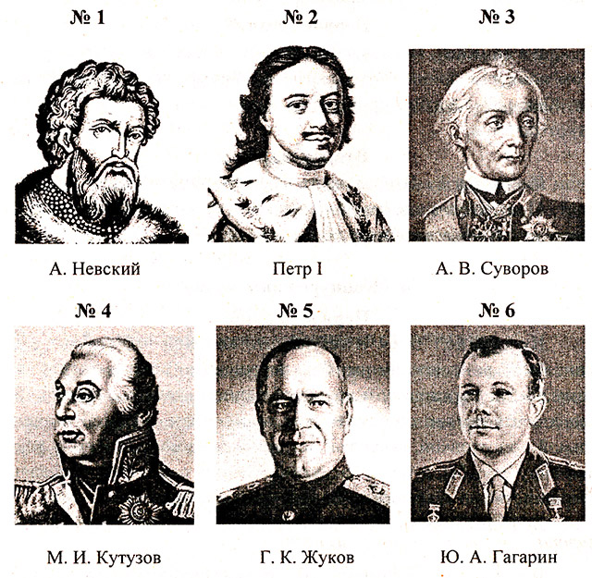
2) Я зачитаю вам фразу, произнесенную одним из этих людей и ставшую впоследствии крылатой. Необходимо определить, кому она принадлежит.
1. «Побеждают не числом, а умением». (№ 3. А. В. Суворов.)
2. «Промедление смерти подобно». (№ 2. Петр I.)
3. «Кто к нам с мечом придет, тот от меча и погибнет». (№ 1. Александр Невский.)
4. Кто перед началом очень ответственного задания сказал: «Поехали!»? (№ 6. Ю. А. Гагарин.)

8 конкурс : « Петушиный бой»
Ведущий. Одно из основных качеств, которым должен обладать рыцарь, — это ловкость. Посмотрим, кто из вас этим качеством обладает в полной мере.
На полу очерчивается большой круг. Участники заходят в него и руки сцепляют сзади. Прыгая на одной ноге, игроки должны вытолкнуть соперников за границу круга или лишить их равновесия, так чтобы они встали на обе ноги. Победителем становится тот, кто останется в кругу один.

9 конкурс: «Спортивный»
1. Кто больше всех отожмется от пола.
2. Кто проскачет на скакалке дольше всех.
3. Кто дальше всех кинет воздушный шар.

10 конкурс: «Запевай!»
Ведущий.
Что умеют наши парни,
Мы увидели сейчас.
Этот конкурс скажет правду.
Начинаем пенья час.
У каждого из нас есть своя любимая песня. Вы, наверное, замечали, что когда у вас хорошее настроение, то вы напеваете свою любимую песню. И на нашем празднике теплая, дружеская атмосфера, и я уверен, что у всех отличное настроение. А сейчас нам мальчики исполнят песни.

1 песня: Н.Басков «Николай, Николай,Коля»

2 песня: О.Газманов «Ты морячка, я моряк»

3 песня: П.Нарцис «Я шоколадный заяц»
4 песня: Любэ «Атас»

11 конкурс : «Военный кроссворд»
Ведущий. Вам предстоит разгадать кроссворд, содержащий несколько военных терминов. За каждое правильно отгаданное слово - 1 балл. Кто быстрее решит кроссворд, при условии, что все ответы верные, получит дополнительно 2 балла.
По горизонтали:
3. Оружие, изобретённое Калашниковым.
4. Наступление с криком «Ура!».
6. Спорт, характеризующий восхождение на горные вершины.
7. Неприятель.
8. Род войск - «бог» войны. По вертикали:
1. Основной закон страны.
2. Винтовка с укороченным стволом.
3. Древнегреческий герой, уязвимым местом которого была пятка.

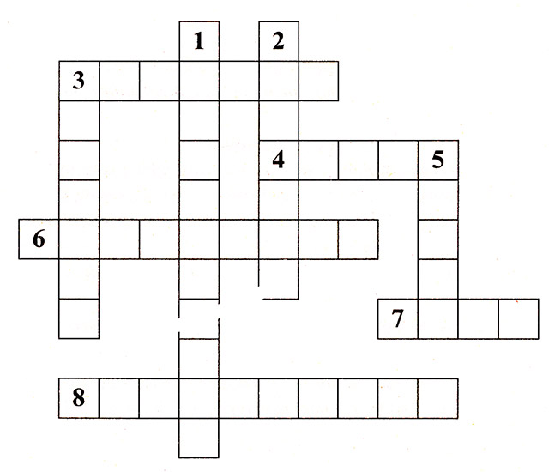
Ответы:
По горизонтали: 3. Автомат. 4. Атака. 6. Альпинизм. 7. Враг. 8. Артиллерия.
По вертикали: 1. Конституция. 2. Карабин. 3. Ахиллес. 5. Ангар.

12 конкурс «Дешифровальщик». (из букв составить слова)
Карточки:
ИГРОПАНКИЧН (пограничник)
САЛЁТМО (самолёт)
КЕТАРА (ракета)
СОТЛДА (солдат)
ТЧИЛЁК (лётчик)
ТАВМАТО (автомат).

Вопросы для зрителей:
1. Назовите имя богатыря. (Илья Муромец.)
2. Как зовут трех богатырей, изображенных на картине Виктора Васнецова «Три богатыря»? (Илья Муромец, Алеша Попович, Добрыня Никитич.)
3. Почему Алешу назвали Поповичем? (Попович - поповский сын.)
4. Почему Илью прозвали Ильей Муромцем? (Он был родом «из города Мурома да из села Карачарова».)
5. Кто является создателем российской армии? (Петр I.)
6. Кто является создателем российского флота? (Петр I.)
7. Что означает звание «гардемарин»? (В переводе с французского «гардемарин» означает «морская гвардия», то есть гардемарин — это человек, окончивший морскую академию. Это звание было установлено Петром I в 1716 г.)
8. Кто такие гренадеры? (Гренадеры - это солдаты- гранатометчики, идущие впереди колонны.)
9. Как называется колющее оружие, прикрепленное к стволу винтовки? (Штык.)
10. Что общего между деревом и винтовкой? (Иу дерева, и у винтовки есть ствол.)
11. «Проверено - мин нет». Кто делает такие надписи? Про них ещё говорят, что они ошибаются только один раз. (Саперы.)
12. С помощью какого приспособления можно защититься от ядовитых газов? (Противогаз.)
13. Как называют склад военного снаряжения? (Арсенал.)
14. Как называют стрелка, владеющего искусством меткой стрельбы? (Снайпер.)
15. Как называется рулевое колесо, с помощью которого управляют кораблем? (Штурвал.)
16. Назовите самую распространенную среди моряков одежду? (Тельняшка.)
17. Как называется приспособление, удерживающее судно во время стоянки? (Якорь.)
18. Как называют башню с сигнальными огнями на берегу моря? (Маяк.)
19. Какая самая заветная мечта летчика? («Самая заветная мечта - высота», строчка из песни.)
20. Что означает слово «таран»? (Удар корпусом танка, корабля или самолета.)

Игра со зрителями:
Ведущий: Пока мальчики отдыхают игра на внимание для девочек.
У меня 4 флажка
Голубой - хлопать
Зеленый - топать
Желтый - молчать
Красный - « Ура « кричать
Подведение итогов.
Награждение победителей.
Чаепитие.

